

|  |  |  |  |  |
| --- | --- | --- | --- | --- |
| ***Estudante:*** | | | | |
| ***Turma:9°ano*** | ***Turno:*** | ***Data de Aplicação:*** | | ***1º Bimestre*** |
| ***Prof(a): Marcelo Godoy*** | | | ***Nota Final:*** | |
| ***INÍCIO: TÉRMINO:*** | | | | |
| ***PROVA BIMESTRAL DE HISTÓRIA*** | | | | |
| ***INSTRUÇÕES GERAIS***  1. Confira atentamente a construção da prova. Qualquer falha de impressão ou falta de folhas deve ser comunicada ao professor no prazo máximo de **15 (quinze) minutos.**  2. Inicie a prova identificando todas as páginas com seu **nome e turma.**  3. Resolva as questões nos locais correspondentes usando caneta com tinta azul ou preta. Responda a lápis somente quando determinado.  4. Utilize somente o material autorizado. É proibido o uso de qualquer tipo de corretivo; de aparelho celular.  5. Esta prova é individual. Ao término do tempo, levante o braço e aguarde o fiscal recolher a prova.  6. A posse e/ou uso de meios ilícitos para a execução da prova é(são) considerado(s) falta disciplinar grave, acarretando a atribuição de **grau ZERO.**  7. As questões indicadas com **\***são questõesde desafio e correspondem a um ponto adicional.  8. Esta prova vale de **0 a 10 (dez)**  **9. Em provas de exatas é obrigatório apresentação do cálculo, para validação da questão. Caso não conste será anulada.** | | | | |

**01.** De que forma Getúlio Vargas voltou ao poder em 1950? (0,5)

_________________________________________________________________________________________________________________________________________________________________________________________________________________________________________________________

**02.** A imagem abaixo mostra o presidente JK na cidade de Brasília. Aponte e explique uma consequência da construção de Brasília. (0,5)

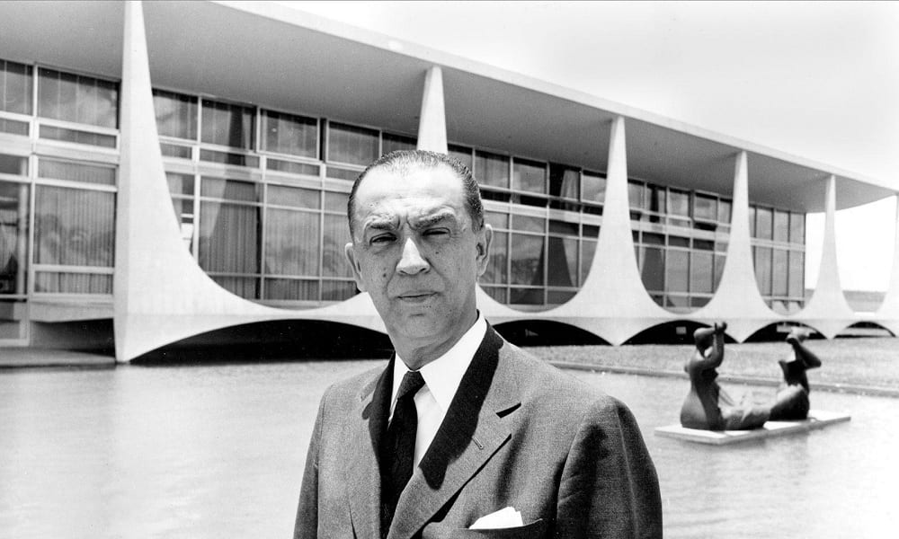

_________________________________________________________________________________________________________________________________________________________________________________________________________________________________________________________

**03.** Cite e explique uma das consequências do processo de industrialização para a população brasileira. (0,5)

_________________________________________________________________________________________________________________________________________________________________________________________________________________________________________________________

**04.** Aponte dois fatores que colaboraram para o desgaste da imagem de Jânio Quadros. (0,5)

_________________________________________________________________________________________________________________________________________________________________________________________________________________________________________________________

**05.** Ministro Guevara, V. Exa. manifestou em várias oportunidades o desejo de estreitar relações econômicas e culturais com o governo e povo brasileiros. Esse é o nosso propósito também. E é a deliberação que assumimos no contato com o governo e o povo cubanos. E para manifestar a V. Exa, ao governo de Cuba e ao povo cubano, nosso apreço, nosso respeito, entregamos a V. Exa. esta alta condecoração do povo e governo brasileiros.

Observe a fala de Jânio Quadros quando condecorou Che Guevara, líder da Revolução Cubana. Qual era a intenção de Jânio ao estabelecer contato com países socialistas? (0,5)

_________________________________________________________________________________________________________________________________________________________________________________________________________________________________________________________

**06.** João Goulart estava na China à época da renúncia de Jânio Quadros. Quando retornou, o país não mais vivia o presidencialismo. Explique o porquê de tal mudança. (0,5)

_________________________________________________________________________________________________________________________________________________________________________________________________________________________________________________________

**07.** Sobre o desfecho da Segunda Guerra Mundial, explique o que foi o Dia D. (0,5)

_________________________________________________________________________________________________________________________________________________________________________________________________________________________________________________________

**08.** O que estabeleceu o fim da guerra? (0,5)

_________________________________________________________________________________________________________________________________________________________________________________________________________________________________________________________

**09.** Qual contradição pode ser percebida entre a política interna do Estado Novo e o posicionamento de Vargas na Segunda Guerra Mundial? Quais as consequências disso para o Brasil? (0,5)

_________________________________________________________________________________________________________________________________________________________________________________________________________________________________________________________

**10.** Durante a Era Vargas, o rádio foi um importante meio de comunicação de massas. Nesse contexto, explique como Getúlio utilizou o rádio durante o Estado Novo. (0,5)

_________________________________________________________________________________________________________________________________________________________________________________________________________________________________________________________

**11.** Apesar da desconfiança de que não seria terminada, a nova capital federal foi inaugurada em 1960 por um sorridente Juscelino Kubitschek. Entregar Brasília foi uma questão de honra diante das dificuldades enfrentadas para erguer uma cidade do zero em três anos.

A construção de uma nova capital era ideia antiga, mas foi levada a cabo como parte do chamado Plano de Metas, que tinha como objetivo principal: (0,5)

a) alinhar a economia brasileira ao capital estrangeiro, promovendo unicamente o desenvolvimento do setor de agroexportação visando a um aumento nos negócios com o bloco capitalista liderado pelos EUA.

b) promover o crescimento da indústria nacional, há muito estagnada, contando com empréstimos recorrentes do FMI até o fim do mandato.

c) criar o Conselho Nacional do Café para subsidiar a produção cafeeira com recursos estatais, dessa maneira, o governo endividava-se, mas garantia o retorno lucrativo ao produtor.

d) manter a independência econômica do país evitando a vinda de multinacionais de diversos setores, enquanto privilegiava a criação de novas indústrias estatais.

e) modernizar a economia nacional com investimentos em diferentes setores como o aumento da geração de energia e do número de estradas.

**12**. Em 1961, com a renúncia do presidente Jânio Quadros, os ministros militares impediram que o vice-presidente, João Goulart, assumisse a presidência da República, conforme previa a Constituição de 1946. A partir daí, a Campanha da Legalidade movimentou o país pela posse de Goulart. Como solução para o impasse criado, as elites políticas e os militares chegaram a uma solução negociada: a adoção de um novo sistema político para que João Goulart assumisse funções de chefe de Estado, mas não de chefe do Governo.

Qual foi esse sistema? (0,5)

a) Presidencialismo.

b) Constitucionalismo.

c) Parlamentarismo.

d) Distrital Misto.

e) Presidencialismo de coalizão.

**13.** Leia o texto a seguir. (0,5)

No atual estado da técnica militar, precisa-se de uma centena de viaturas e mais de cem toneladas de obuses para romper de modo certeiro a resistência oferecida em um único quilômetro, por um único batalhão bem entrincheirado e com cobertura de arame.

*(SARTRE, Jean-Paul. Diário de uma guerra estranha. São Paulo: Circulo do Livro, s/d. p. 97. )*

A Segunda Guerra Mundial foi marcada por grandes batalhas, envolvendo o exército dos Aliados e do Eixo. Nem sempre a quantidade de armamentos e tropas representava o fator determinante.

Dessas batalhas, aquela em que as condições climáticas foram decisivas para a vitória militar foi a Batalha:

a) de Berlim, na qual os soviéticos derrotaram definitivamente os alemães.

b) de Pearl Harbour, na qual os japoneses atacaram de surpresa uma base norte-americana.

c) de Stalingrado, na qual o Exército Vermelho conseguiu derrotar a *Wehrmacht*.

d) da Inglaterra, na qual a Royal Air Force britânica resistiu eficazmente ao poderio da *Luftwaffe*.

e) da França, na qual a *Blitzkrieg* alemã rompeu facilmente a Linha *Maginot*.

**14.** Em 1º de maio de 1943, em cerimônia realizada no Rio de Janeiro, no estádio de São Januário, que estava lotado para as comemorações do Dia do Trabalho, o Presidente Getúlio Vargas sancionou o Decreto-Lei n. 5.452, que criou a CLT.

Sobre esse fato, é correto afirmar que: (0,5)

a) permitiu ao Brasil se afastar das forças do Eixo e se aproximar dos Aliados com quem combateria lado a lado na Itália durante a fase final da Segunda Grande Guerra Mundial.

b) estabeleceu o Código de Leis de Transporte que proporcionou o predomínio do transporte rodoviário sobre o ferroviário, tal como é hoje, e a grande dependência do país em relação aos combustíveis fósseis.

c) garantiu a inserção dos direitos trabalhistas na legislação brasileira como forma de controlar o operariado urbano e conter possíveis movimentos de esquerda que pleiteavam o poder aos trabalhadores.

d) possibilitou o estabelecimento de um regime ditatorial, também apoiado na Constituição de 1937, conhecida como “a polaca”, que instituiu a Comissão de Luta ao Terrorismo, para combater os trabalhadores grevistas no Brasil.

**15.** Observe a imagem abaixo.

Publicidade da Coca-Cola durante o Natal de 1957

Uma das características do governo de Juscelino Kubitschek foi o estímulo à produção industrial e ao aumento de consumo por parte das camadas urbanas de rendimento médio. Tal político obteve sucesso junto à população, e economicamente **não**teve como consequência: (0,5)

a) a consolidação do setor de bens de consumo.

b) o aumento da inflação.

c) o aumento da dívida pública.

d) a intensificação da industrialização.

e) o aumento da qualidade de vida da classe rural.

**16**. Sob a presidência de Juscelino Kubitschek (1955-1961), a nação brasileira assistiu à criação de Brasília, – considerada, pela UNESCO, patrimônio cultural da humanidade – e vivenciou: (0,5)

a) momentos de euforia resultantes, em boa parte, da política desenvolvimentista de incremento à indústria nacional e aumento do poder aquisitivo da classe média.

b) importante papel político para a aproximação dos países da América Latina com os Estados Unidos, em vista da estratégica posição do Brasil no Atlântico Sul.

c) época de forte repressão política ao operariado e descaso para com a interiorização do desenvolvimento econômico.

d) um período predominantemente liberal, em termos econômicos, o que pode ser exemplificado pelo início da construção da Companhia Siderúrgica Nacional.

e) uma forte recessão econômica em que a indústria nacional não deu sinais de crescimento e o poder aquisitivo da classe média caiu.

**17.**  Durante o curto governo de Jânio Quadros, a política externa brasileira sofreu sensíveis modificações. Nesse governo, a diplomacia brasileira procurou desenvolver uma política externa: (0,5)

a) De alinhamento com os países capitalistas liderados pelos Estados Unidos e de rompimento com os países socialistas apoiados pela União Soviética.

b) De pragmatismo responsável, ampliando o relacionamento político e comercial do país com países da África, da Ásia e da União Soviética.

c) Pendular, aproximando-se ora dos Estados Unidos, ora relacionando-se comercialmente com os países ligados a regimes capitalistas antiamericano.

d) Independente, afastando-se do “alinhamento automático” em relação aos Estados Unidos e de aproximação com a União Soviética.

e) De solidariedade continental, alinhando-se, principalmente com as nações democráticas apoiadas pelos Estados Unidos.

**18.** O processo de emancipação das Treze Colônias Inglesas da América do Norte, na segunda metade do século XVIII, foi denominado, por muitos historiadores, Revolução Americana porque: (0,5)

a) significou o fim do Antigo Regime político naquela parte do continente americano.

b) assinalou o início de uma sociedade capitalista, extinguindo de imediato a escravidão.

c) representou o fim do pacto colonial mercantilista e lançou as bases de uma sociedade liberal.

d) possibilitou o avanço das práticas mercantilistas em oposição à Inglaterra liberal.

e) permitiu à Inglaterra aprofundar os laços de dominação por meio do reforço do pacto colonial.

**19.** O governo Getúlio Vargas **(1951-1954)** foi marcado por medidas econômicas e políticas de longo alcance. Em relação a esse Governo, NÃO se pode afirmar que: (0,5)

a) travou forte oposição da imprensa, que lhe movia violentos ataques, sensibilizando setores das Forças Armadas.

b) estabeleceu a legislação que obrigava o pagamento do salário mínimo, bem como criou o sistema previdenciário no País.

c) criou a Petrobrás, estabelecendo o monopólio estatal do petróleo, mesmo com a forte oposição das multinacionais do setor.

d) houve o fechamento do congresso nacional e foi governado sem uma constituição.

**20.** O rompimento pelos nazistas do Pacto Germano-Soviético assinado entre a Alemanha e a União das Repúblicas Socialistas Soviéticas (URSS), no ano de 1939, causou espanto mundial. Em que consistia este acordo? (0,5)

a) Tratados realizados entre Hitler e Stalin para que ambos não atacassem a Polônia.  
b) Acordo de não agressão entre Alemanha e União Soviética por dez anos e uma cláusula que incluía a divisão da Polônia entre os dois países.  
c) Política de acordos entre Hitler e Stalin de que estabelecia a neutralidade em caso de um conflito armado na Europa.  
d) Uma aliança político-militar entre ambos os países que garantia o apoio caso algum deles fosse atacado pela Inglaterra ou a França.

***BOA PROVA!!!***